- comunicato stampa -

Presentati i dati della demografia d’impresa e dell’export 2022 assieme alle linee di indirizzo della CCIAA Venezia Rovigo per il 2023

Crescono complessivamente le imprese a conduzione straniera (+1,6% sul 2021). A Venezia e Rovigo aumentano le attività professionali, scientifiche e tecniche (+4% Venezia, +3,1% Rovigo).
Export e Turismo trascinano la ripresa.

Venezia - Rovigo, 14 febbraio 2023 – Sono stati presentati questa mattina in conferenza stampa a Mestre, presso la sede camerale di via Forte Marghera 151 i dati della demografia d’impresa e dell’export 2022 e le linee di indirizzo e programmazione della Camera di Commercio di Venezia Rovigo per il 2023.

Con l’occasione il Presidente Massimo Zanon ha introdotto il nuovo Segretario Generale Dott.ssa Emanuela Fattorel. Fattorel, che arriva dalla Camera di Commercio di Pordenone Udine, ha una lunga esperienza come dirigente all’interno del sistema camerale.

Così il Presidente Zanon: “Siamo molto contenti di avere con noi la Dott.ssa Fattorel come nuovo Segretario Generale; una persona molto competente e che da subito ha iniziato a lavorare sodo per la nostra Camera. Un compito non facile, considerato che la Dottoressa arriva da un’altra Regione, Regione a Statuto Speciale e che quindi ha, talvolta, regole diverse rispetto alla nostra. Le fa onore lo spirito di servizio con il quale si è messa a disposizione dei territori di Venezia e Rovigo.”

“Ho accettato questo ruolo consapevole che i territori di Venezia e Rovigo dovranno affrontare grandi sfide nei prossimi anni e che la Camera di Commercio sarà tra i protagonisti di questa evoluzione – ha commentato la Dott.ssa Emanuela Fattorel – L’Ente continuerà ad essere a fianco delle imprese, dei consumatori e dei cittadini erogando servizi via via più completi su tematiche di particolare attualità ed importanza come, per esempio, la digitalizzazione e la sostenibilità”.

Presidente e Segretario hanno poi riepilogato i principali filoni strategici di intervento per l’attività camerale nel corso del 2023. Il totale delle risorse già disponibili a preventivo per gli interventi di promozione economica ammonta a circa 3,4 milioni di euro, al netto di ulteriori risorse aggiuntive che potranno essere dedicate a specifici progetti e bandi per le imprese in corso d’anno.

Si stima, infatti, un plafond di ulteriori 1.500.000 euro circa quale sostegno mirato alle imprese che potrà essere attivato in seguito all’autorizzazione all’incremento del diritto annuo del 20% da parte del Ministero delle Imprese e del Made in Italy (ex MISE). Tale autorizzazione, per i progetti già presentati sui quattro temi chiave (doppia transizione, orientamento al lavoro, internazionalizzazione, turismo / cultura), è attesa per la prossima primavera 2023.

Al momento, gli interventi economici della Camera di Commercio di Venezia Rovigo già attivati nel preventivo economico, in linea con le priorità tematiche dettate dalla recente riforma del sistema camerale, si possono riepilogare nei seguenti filoni di intervento tematici, eventualmente potenziabili in funzione dell’esito sui progetti mirati, in arrivo dal MIMI:
- doppia transizione digitale ed ecologica: 491.000 euro;
- orientamento al lavoro e sviluppo imprenditorialità 317.431 euro;
- sostegno alle imprese, accesso al credito,prevenzione crisi d’impresa 703.141 euro;
- supporto all’internazionalizzazione: 604.000 euro;
- sviluppo del territorio, infrastrutture e progetti di sistema 405.392 euro;
- valorizzazione del turismo e della cultura 878.591 euro.

La conferenza stampa è poi proseguita con la presentazione dei dati sulla demografia di impresa dell’anno 2022 a cura della Dott.ssa Marzia Polles e dal Dott. Jacopo Faggin dell’Ufficio Comunicazione / Statistica della Camera di Commercio di Venezia Rovigo.

“Nonostante il difficile contesto economico, complessivamente il sistema imprese regge e rincuorano la ripresa dell’export, del turismo ed il conseguente recupero delle assunzioni – commenta il Presidente Zanon – Come Camera di Commercio continuiamo a sostenere imprese e consumatori con servizi ad hoc, bandi ed iniziative che toccano diversi ambiti: dal turismo all’orientamento scuola - lavoro, alla prevenzione della crisi d’impresa, alla digitalizzazione, alla sostenibilità e alla legalità”.

DATI DEMOGRAFIA D’IMPRESA 2022

A fine dicembre 2022, le province di Venezia e di Rovigo contano 118.508 localizzazioni attive, di cui 89.932 sedi di imprese e 28.576 unità locali. Rispetto al trimestre precedente, si osserva un lieve calo dello 0,6%, corrispondente a -693 unità, analogo al calo percentuale su base annuale, con 715 localizzazioni attive in meno rispetto al 4° trimestre del 2021. A fronte di una contrazione delle sedi d’impresa del -1,1% a livello tendenziale, si riscontra, in positivo, il dato relativo all’aumento delle unità locali dipendenti dell’1,1%.

Tale fenomeno si ricollega alla tendenza alla progressiva strutturazione delle imprese, confermata dall’aumento delle società di capitali che crescono del 3,3% nell’ultimo anno (+3,2% per Venezia e +3,5% per Rovigo) e dall’incremento dell’8,1% delle imprese con più di 50 addetti, tra quelle con sede legale nei territori di Venezia e Rovigo (+6,9% per Venezia e +13,6% per Rovigo).
Un aumento tendenziale interessante caratterizza le sedi di impresa a conduzione straniera, che contano 166 ulteriori unità (+1,6%) nel confronto su base annuale; forte crescita anche su dicembre 2019, con +444 unità.
In lieve crescita anche le imprese giovanili, che contano 9 localizzazioni in più rispetto al medesimo periodo del 2021, con un incremento dello 0,1%, invertendo la tendenza registrata fino al 2020.
Le imprese a conduzione femminile contengono il calo entro lo 0,6% con una perdita assoluta di 117 unità rispetto a dicembre 2021, e di 215 unità rispetto al 2019.
Andamento simile per le imprese artigiane che ammontano a 24.172 unità, per le quali il calo si mantiene entro lo 0,7% (-173 unità) rispetto al 4° trimestre del 2021 con contrazioni più contenute rispetto agli anni precedenti.
Dando uno sguardo al bilancio sulla nati-mortalità di impresa, le iscrizioni tra gennaio e dicembre 2022 sono aumentate dello 0,2% rispetto a quelle del 2021, e le cessazioni non d’ufficio sono cresciute del 3,9%, segno di un parziale superamento dell’effetto “congelamento” riscontrato dall’inizio della pandemia. Il saldo risulta comunque positivo per 379 unità.
Con riferimento al mercato del lavoro, nel 2022 le assunzioni recuperano i livelli pre-pandemia, ma riprendono anche le cessazioni. Il saldo di fine anno è comunque positivo di 5.861 posizioni lavorative per Venezia e di 1.013 per Rovigo. Calano notevolmente anche le ore di cassa integrazione autorizzata rispetto al 2020 e 2021, pur rimanendo su livelli superiori al 2019.
I dati relativi al movimento turistico, aggiornati ad ottobre 2022, sono in notevole ripresa rispetto al 2021 con le presenze che crescono del 30,1% per Venezia (che assorbe il 54,6% delle presenze regionali) e del 6,1% per Rovigo. Ciò nonostante si devono ancora raggiungere i livelli del 2019 (-7% per Venezia e -7,6% per Rovigo).
Sono poi stati presentati i dati relativi al commercio estero al III trimestre 2022, che vedono le esportazioni in crescita, rispetto allo stesso periodo del 2021, del 29,1% (+37% sul 2019) e si stabiliscono sul valore assoluto di 6,5 miliardi di euro, 1,7 miliardi di euro in più rispetto al periodo pre-Covid (il report già inviato alla stampa, è reperibile al link https://www.dl.camcom.it/dati-economici-e-statistici/statistica/studi-e-pubblicazioni/commercio-estero).
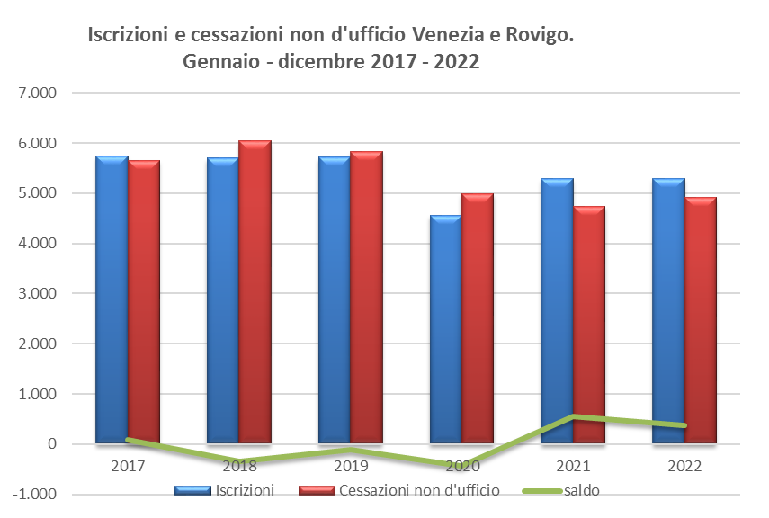
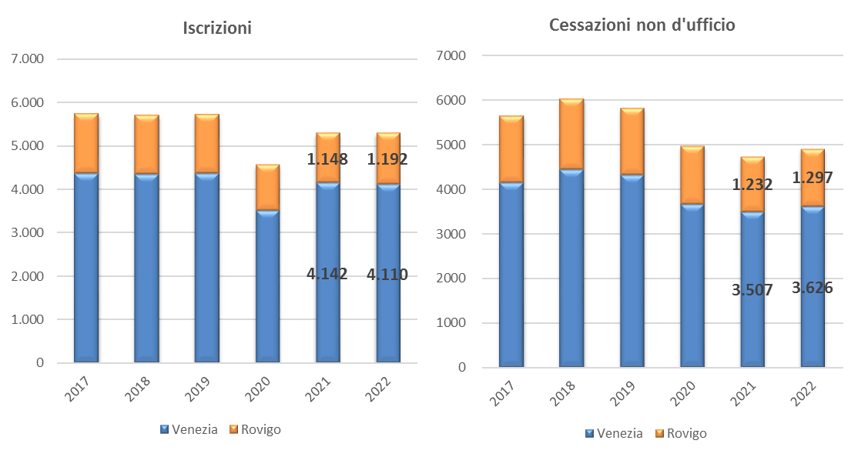
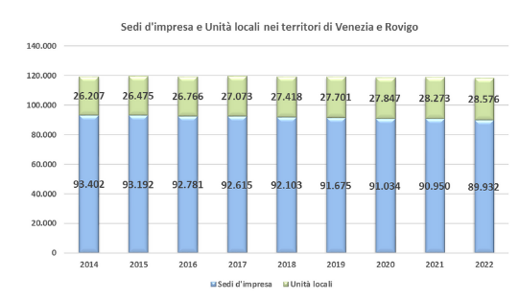
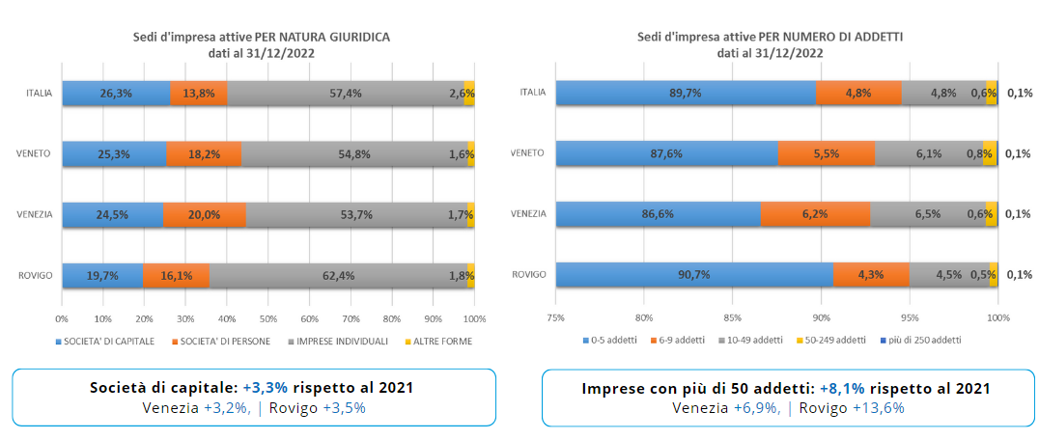
Le imprese nella città metropolitana di Venezia
Nel Veneziano si contano, alla fine dell’annualità 2022, 90.178 localizzazioni di impresa attive, dato in lieve calo dello 0,3% rispetto al 2021 (-250 unità), con +1,3% di unità locali e -0,8% per quanto riguarda le sedi di impresa. Da notare comunque il recupero di 104 localizzazioni rispetto a dicembre 2019, corrispondente periodo pre-pandemico.

Posando lo sguardo sui principali settori di attività, nel confronto su base annuale sono positivi i dati per il comparto delle attività professionali, scientifiche e tecniche che registra un incremento del 4,1% delle localizzazioni attive rispetto al 2021 (+145 unità). Aumentano di 142 unità (+2,7%) gli insediamenti nel settore delle attività immobiliari. Le costruzioni, che hanno continuato a beneficiare degli incentivi fiscali, salgono dello 0,6%, corrispondente a +70 unità. A seguire, gli incrementi tendenziali in termini assoluti riguardano anche i seguenti settori: servizi di alloggio e ristorazione (+0,1%), informazione e comunicazione (+1%), noleggio, agenzie viaggio e servizi alle imprese (+1%), sanità e assistenza sociale (+4,6%), attività sportive, artistiche e di intrattenimento (+0,4%) e altre attività di servizi (+0,6%). In rosso rispetto all’anno precedente, invece, i settori del commercio (-1,9%, -465 unità), dell’agricoltura (-3,1%, -239 unità), dei trasporti (-0,6%, -24 unità), dell’industria (-0,2%, -18 unità) e delle attività finanziare e assicurative (-1,4%, -33 unità).

Rispetto al 2021, il calo delle sedi di impresa si contiene entro lo 0,8% complessivamente. Tra queste, però, le imprese a conduzione straniera contano 201 localizzazioni attive in più (+2,4%) e ben 604 se si allarga il confronto con il 2019, mentre le imprese giovanili crescono dell’1,3% con 64 ulteriori unità, proseguendo il trend di recupero iniziato nel 2021. Anche le imprese femminili risultano in aumento dello 0,1% rispetto all’anno precedente, con 9 unità in più e con +82 imprese rispetto al 2019. Le imprese artigiane, infine, segnano un +0,1%, corrispondente a +26 unità, rispetto all’anno precedente, ma risultano in flessione di 43 unità rispetto al 2019.

Passando all’analisi della nati-mortalità imprenditoriale, tra gennaio e dicembre 2022, nella provincia di Venezia si osserva una lieve flessione nel numero delle iscrizioni di nuove imprese rispetto al medesimo periodo del 2021. Se ne contano 4.110, lo 0,8% in meno rispetto all’anno precedente. Contemporaneamente aumentano le cessazioni non d’ufficio (+3,4% rispetto al 2021) che riprendono dopo il “congelamento” registrato nel periodo Covid. Il saldo tra i due dati è comunque positivo e si attesta a quota 484.

Le imprese nella provincia di Rovigo
Nella provincia di Rovigo si conferma il trend di contrazione delle localizzazioni osservato anche nello scorso trimestre. A fine dicembre 2022 si contano 28.330 localizzazioni di impresa attive, con 465 unità in meno (-1,6%) rispetto al 2021.
Analizzando i principali macro settori di attività, il confronto su base annuale è per alcuni comparti in crescita, seppur lieve. Il settore delle attività professionali, scientifiche e tecniche cresce del 3,2% con 29 unità in più, seguito dalle attività immobiliari che registrano +15 unità (+1,2%) e dal comparto istruzione con 14 imprese in più (+10,6%). Il confronto è invece negativo per i seguenti settori: commercio con 148 unità in meno (-2,4%); agricoltura, dove si contano una diminuzione di 125 unità (-1,8%); industria, con un calo di 76 unità (-2,6%); costruzioni (-2,1%), attività di alloggio e ristorazione (-2,7%) e trasporti (-4,4%).
Nonostante la diminuzione delle sedi d’impresa del 2%, rispetto al 2021, si segnala una tendenza alla progressiva strutturazione delle imprese, confermata dall’aumento delle società di capitali che crescono del 3,5% e dall’incremento del 13,6% delle imprese con più di 50 addetti, tra quelle con sede legale nel rodigino.

Guardando ai dati sulle compagini imprenditoriali delle sedi di impresa, si nota una ripresa nell’ultimo trimestre per le imprese a conduzione straniera, che crescono del 1,1% invertendo la marcia rispetto alla diminuzione del 1,6% registrata a dicembre 2021.
Anche per le imprese giovanili il dato dell’ultimo trimestre è in crescita del 3,5%, nonostante la variazione sull’anno precedente risulti negativa (-3,2% tendenziale). Più lieve il calo delle imprese femminili, in diminuzione del 2,2% rispetto a dicembre 2021, mentre per le imprese artigiane si registra una contrazione del 3,4% rispetto al 2021.
Con riferimento, infine, alla nati-mortalità d’impresa, nel periodo gennaio-dicembre 2022 si contano nel Rodigino 1.192 iscrizioni di nuove imprese, in crescita del 3,8% rispetto al medesimo periodo del 2021.
Le cancellazioni non d’ufficio, che ammontano a 1.297, sono, in salita del 5,3% su base annuale e portano ad un saldo negativo di 105 sedi d’impresa.

